Lớp : DH23TIN07
Họ và tên : Nguyễn Nhất Hào
MSV : 236115

BUỔI 2. LINUX SERVER VÀ TRIỂN KHAI ỨNG DỤNG MERN
PHẦN 1. KHỞI TẠO VÀ KIỂM TRA LINUX SERVER’
Câu 1. Mở Repository cloud-lab đã tạo ở Buổi 1 và tạo một GitHub Codespace từ branch main. (Gợi ý: Chọn Code → Codespaces → Create codespace on main)
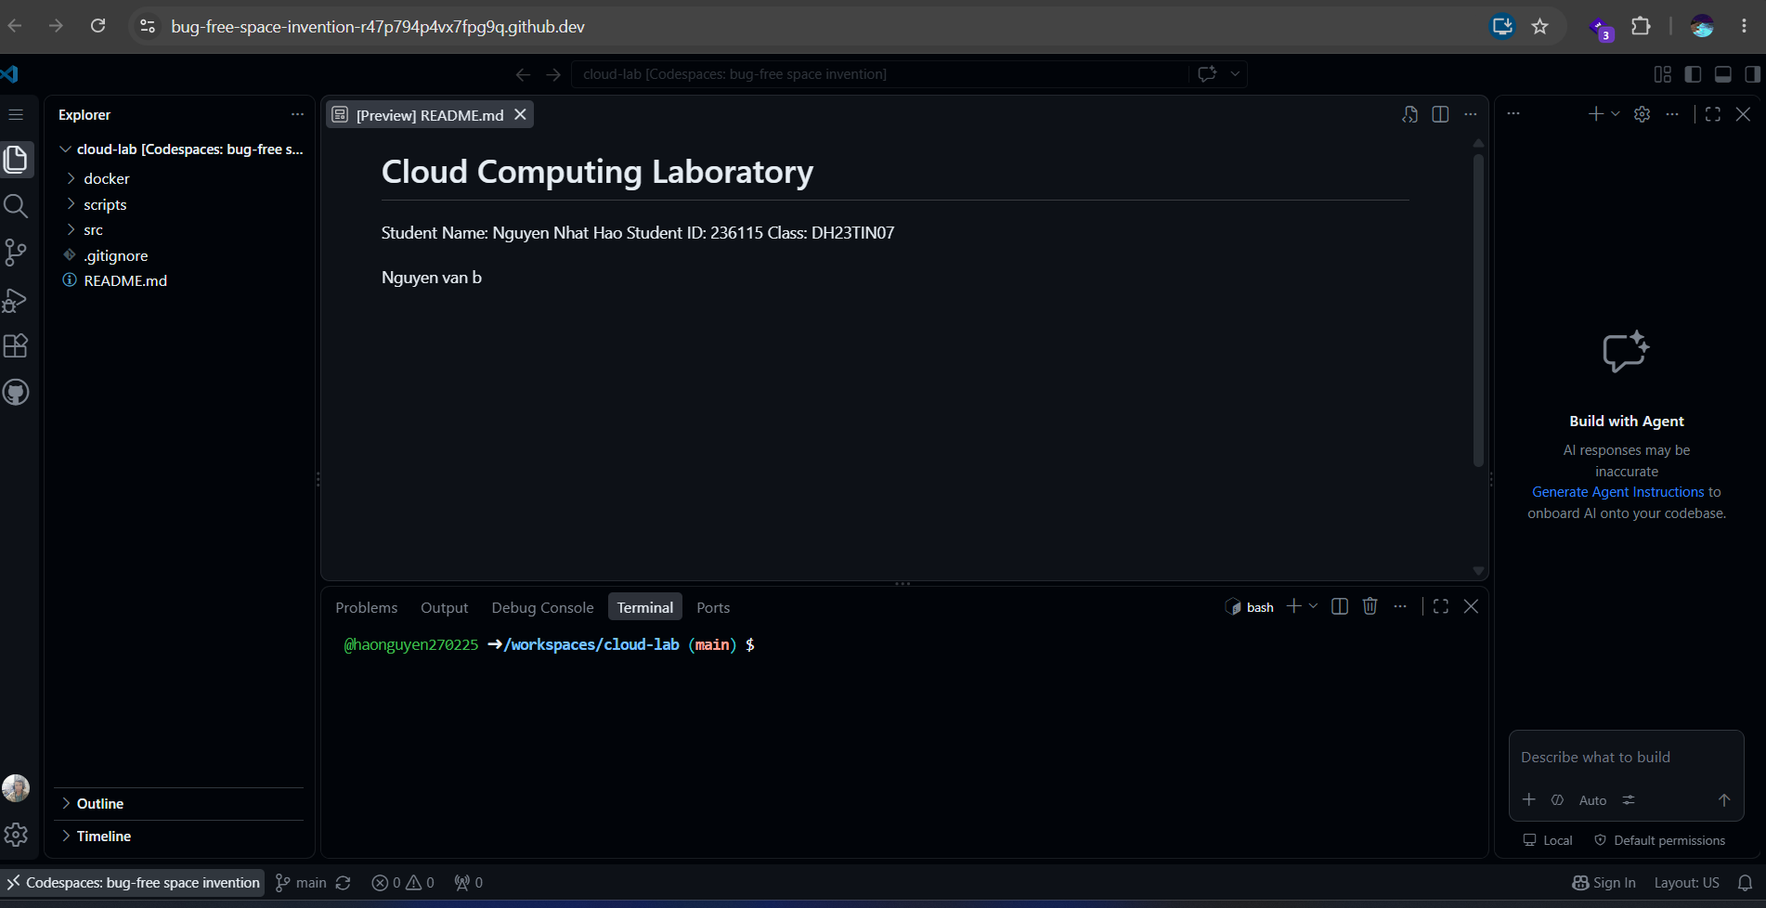
Câu 2. Mở Terminal trong GitHub Codespaces để thực hiện các lệnh Linux. (Gợi ý: Chọn Terminal → New Terminal)
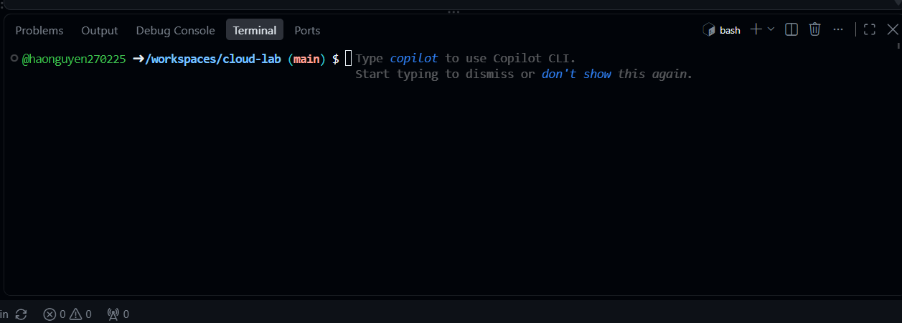
Câu 3. Kiểm tra thư mục hiện tại. (Gợi ý lệnh: pwd)
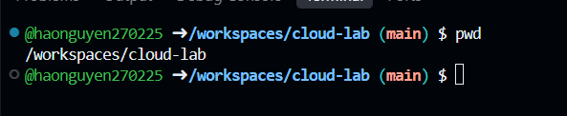
Câu 4. Liệt kê các file và thư mục, bao gồm cả file ẩn. (Gợi ý lệnh: ls -la)
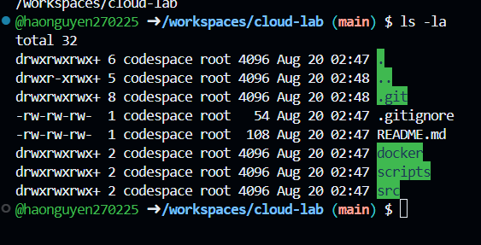
Câu 5. Kiểm tra username hiện tại. (Gợi ý lệnh: whoami)
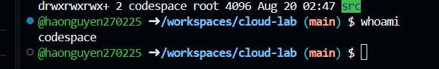
Câu 6. Kiểm tra thông tin hệ điều hành Linux. (Gợi ý lệnh: cat /etc/os-release)
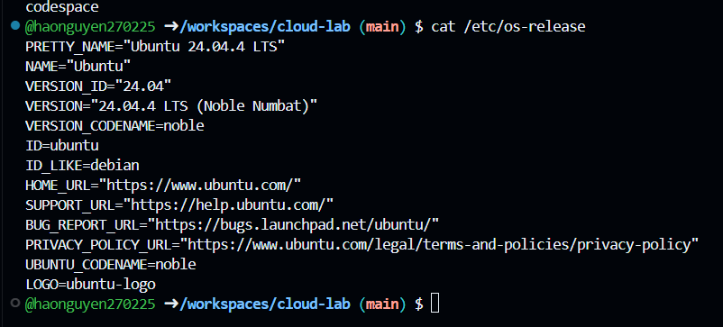
Câu 7. Kiểm tra phiên bản Kernel Linux. (Gợi ý lệnh: uname -a)
Câu 8. Kiểm tra dung lượng RAM và ổ đĩa của Linux Server. (Gợi ý lệnh: free -h và df h)
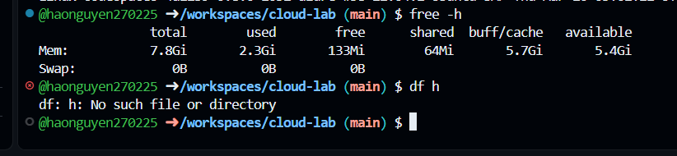
Câu 9. Kiểm tra phiên bản Node.js và npm trên Linux Server. (Gợi ý lệnh: node --version và npm --version)
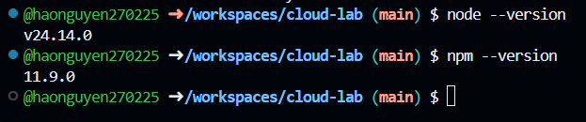

PHẦN 2. USER, PERMISSION VÀ PROCESS
Câu 10. Kiểm tra thông tin User và Group hiện tại. (Gợi ý lệnh: id)
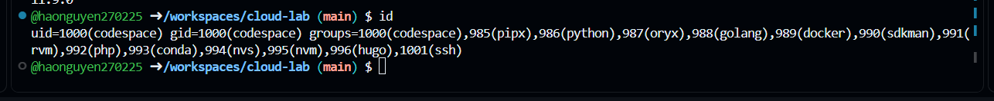
Câu 11. Tạo thư mục permission-test và tạo file config.txt bên trong. (Gợi ý lệnh: mkdir permission-test && touch permission-test/config.txt)
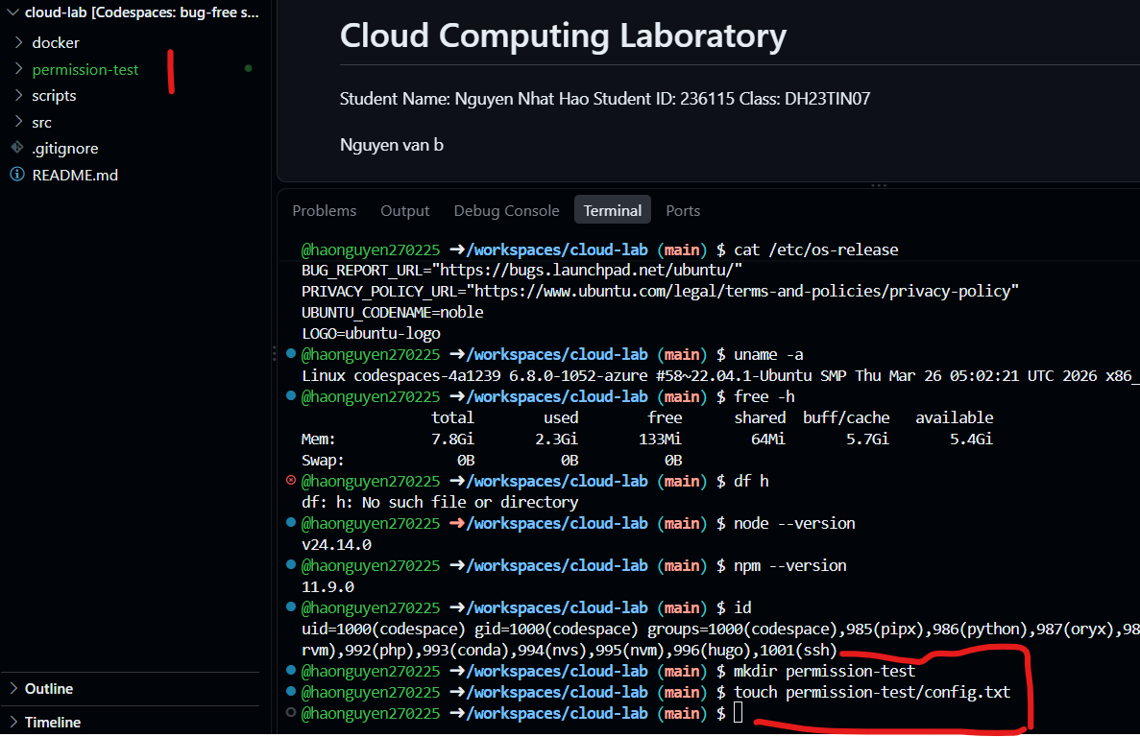

Câu 12. Kiểm tra Owner, Group và Permission của file config.txt. (Gợi ý lệnh: ls -l permission-test)
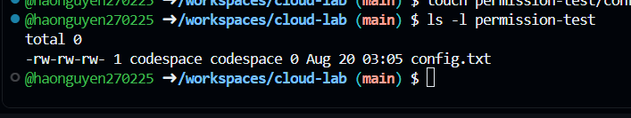
Câu 13. Thiết lập Permission 600 cho file config.txt. (Gợi ý lệnh: chmod 600 permission-test/config.txt)
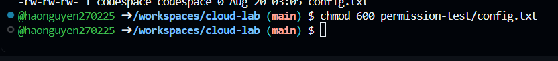
Câu 14. Kiểm tra lại Permission của file sau khi thay đổi. (Gợi ý lệnh: ls -l permission test/config.txt)
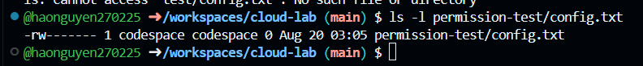
Câu 15. Hiển thị các Process đang chạy trên Linux Server. (Gợi ý lệnh: ps aux)
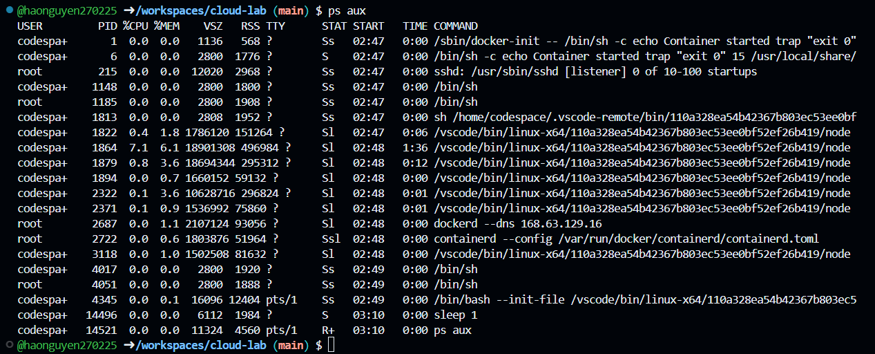
Câu 16. Kiểm tra các Port đang ở trạng thái Listen. (Gợi ý lệnh: ss -lnt)
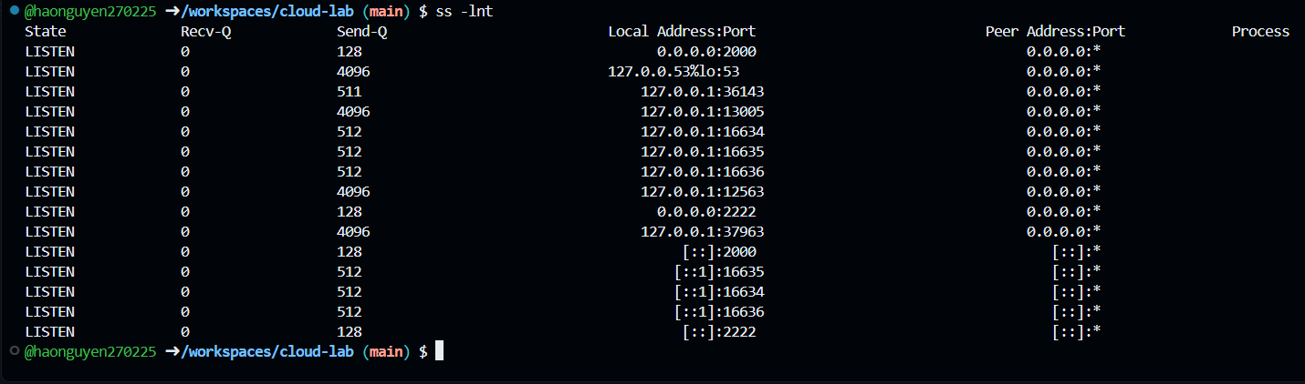

PHẦN 3. NODE.JS VÀ EXPRESS
3.1. Tạo Backend
Câu 17. Tạo thư mục mern-demo và di chuyển vào thư mục này. (Gợi ý lệnh: mkdir mern demo && cd mern-demo)
Câu 18. Khởi tạo Node.js Project. (Gợi ý lệnh: npm init -y)
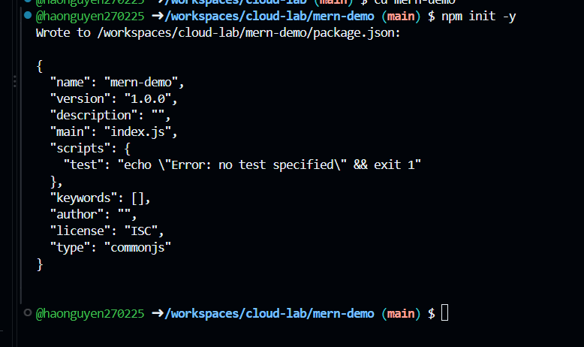

Câu 20. Tạo thư mục server và file server.js. (Gợi ý lệnh: mkdir server && touch server/server.js)
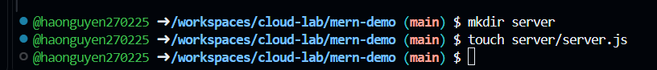
Câu 21. Xây dựng Express Server chạy trên port 5000. (Gợi ý: nhập trực tiếp trong file server.js, Sử dụng package express)
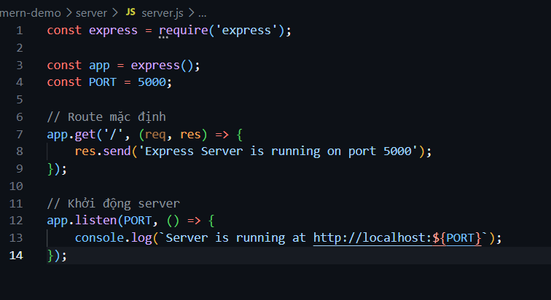

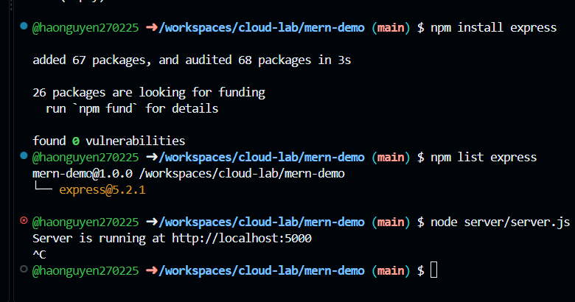

Câu 22. Tạo API GET /api/hello trả về thông báo xác nhận Backend đang hoạt động. (Gợi ý: tạo api này trong server.js)
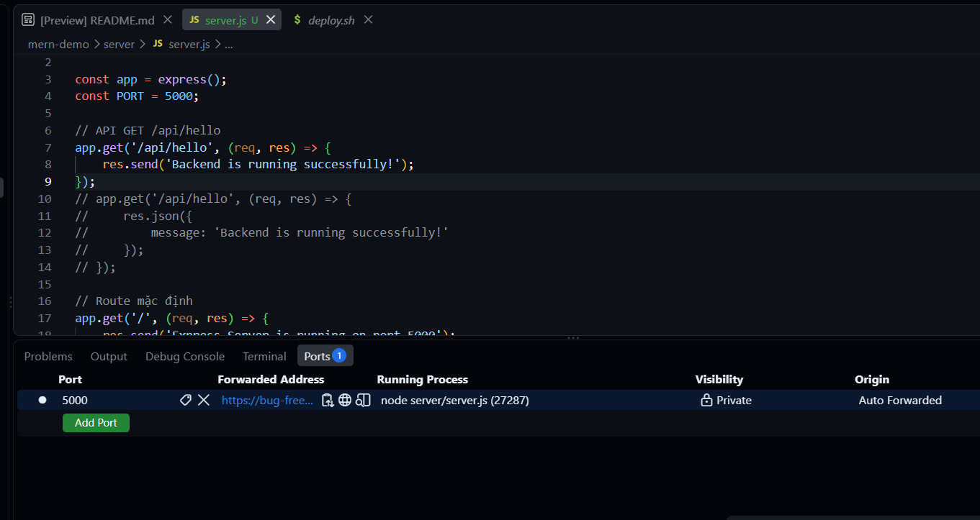

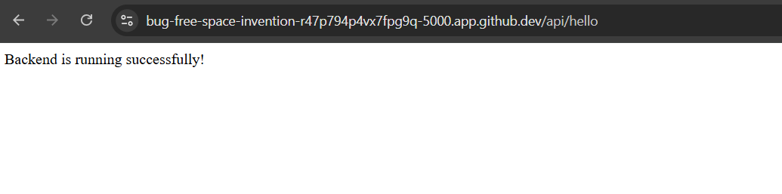
Câu 23. Cấu hình lệnh khởi động Backend trong file package.json. (Gợi ý: Thêm script "start": "node server/server.js" và sử dụng lệnh npm start)
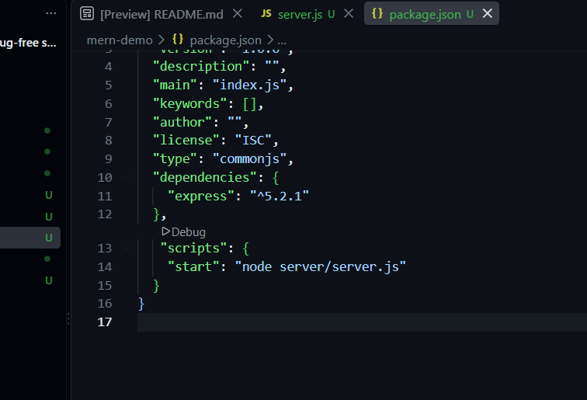
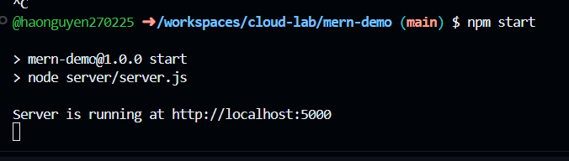

Câu 24. Kiểm tra Process Node.js đang chạy trên Linux Server. (Gợi ý: Sử dụng lệnh ps aux | grep node)
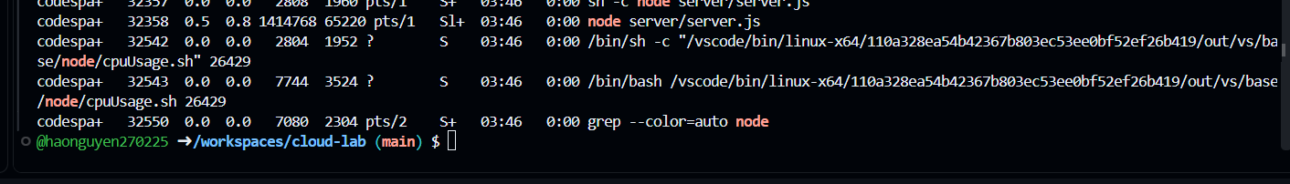
Câu 25. Kiểm tra port 5000 đang được Node.js sử dụng. (Gợi ý: Sử dụng lệnh ss -lntp | grep 5000)
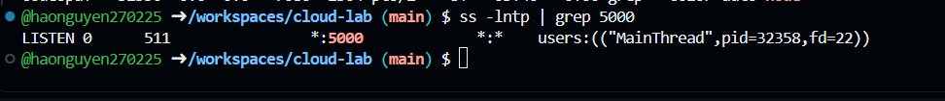
Câu 26. Sử dụng curl để kiểm tra API Backend. (Gợi ý: Sử dụng lệnh curl http://localhost:5000/api/hello)

PHẦN 4. KẾT NỐI MONGODB ATLAS
Câu 27. Tạo một MongoDB Atlas Database Deployment miễn phí. (Gợi ý: Sử dụng Free Tier)
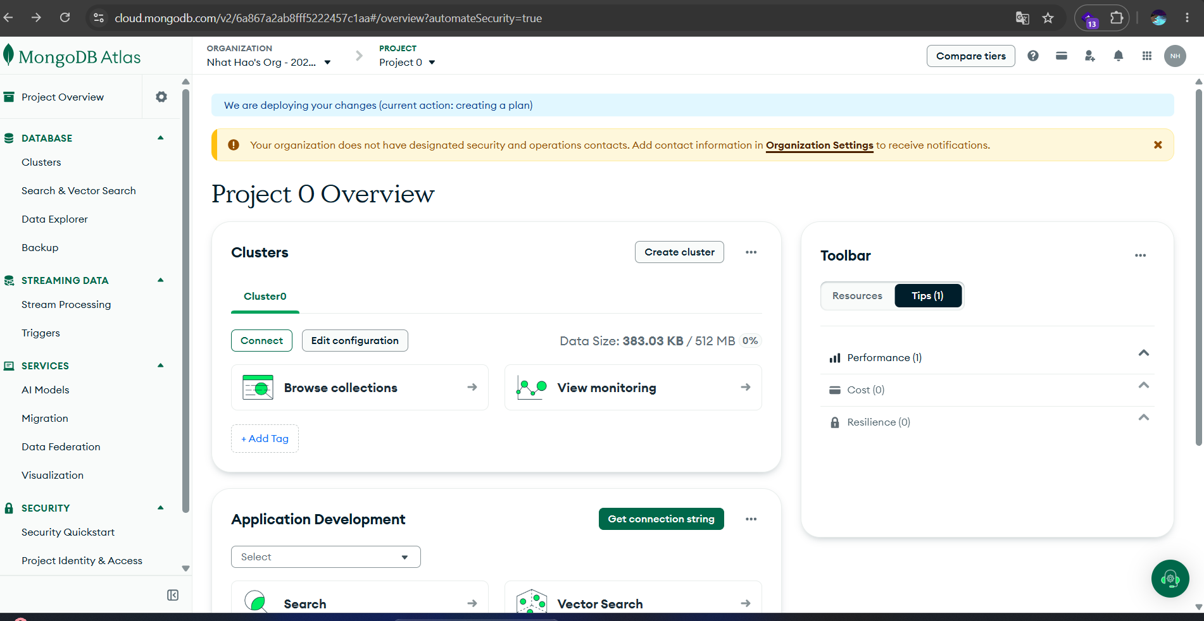
Câu 28. Tạo Database cloud_lab và Collection students. (Gợi ý: Thực hiện trong MongoDB Atlas)
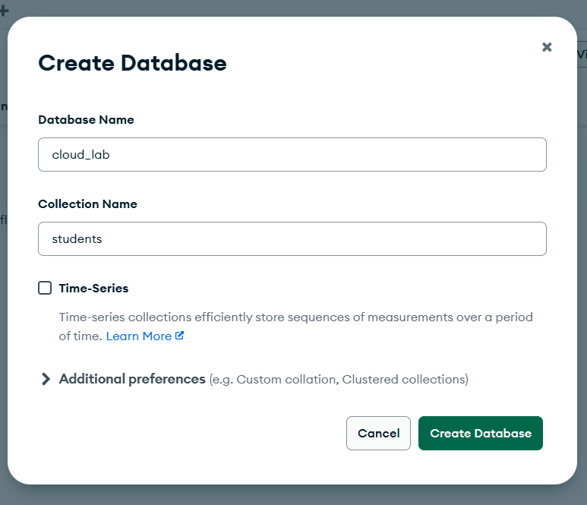
Câu 29. Tạo Database User để Backend có thể kết nối MongoDB Atlas. (Gợi ý: Sử dụng chức năng Database Access)

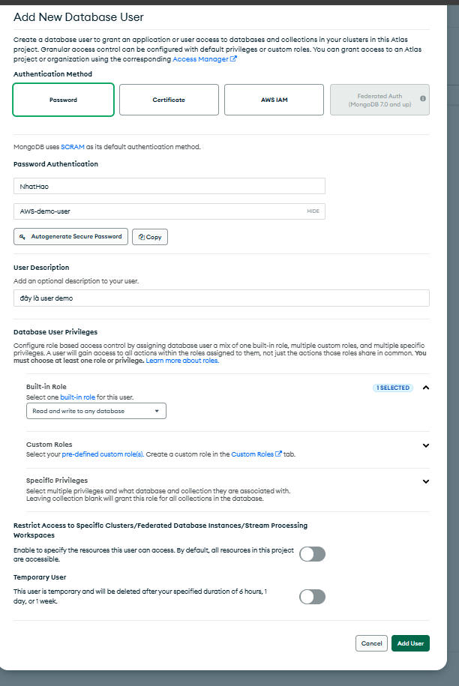
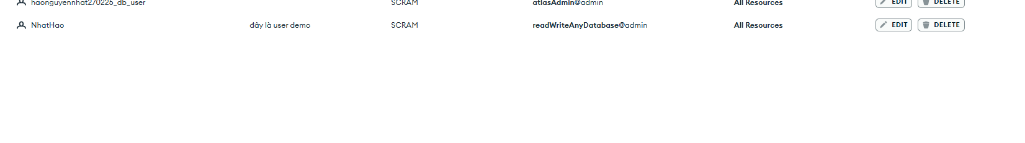
Câu 30. Lấy MongoDB Connection String dành cho Node.js. (Gợi ý: Chọn Connect → Drivers → Node.js)
mongodb+srv://<db_username>:<db_password>@cluster0.g2kl0hr.mongodb.net/?appName=Cluster0
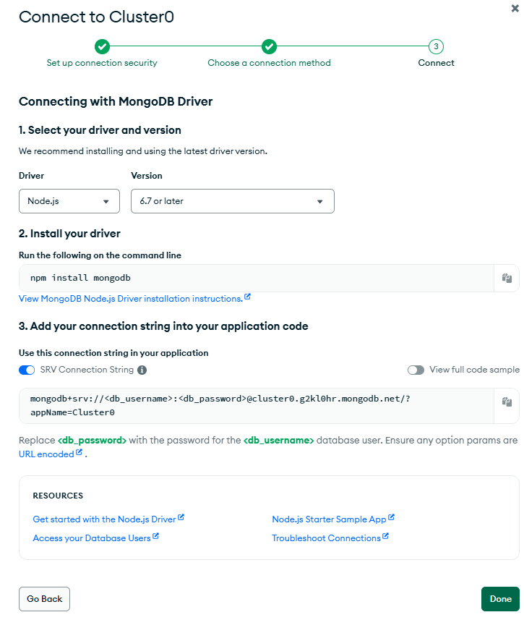
Câu 31. Cài đặt thư viện Mongoose. (Gợi ý lệnh: npm install mongoose)
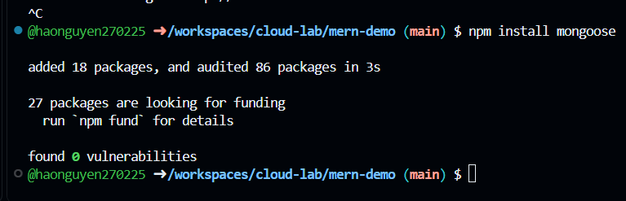
Câu 32: Tạo file .env để lưu MONGODB_URI và PORT. (Gợi ý: Khai báo MONGODB_URI=mongodb+srv://... và PORT=5000)
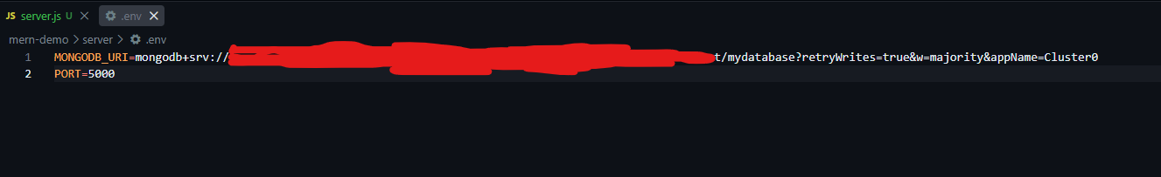
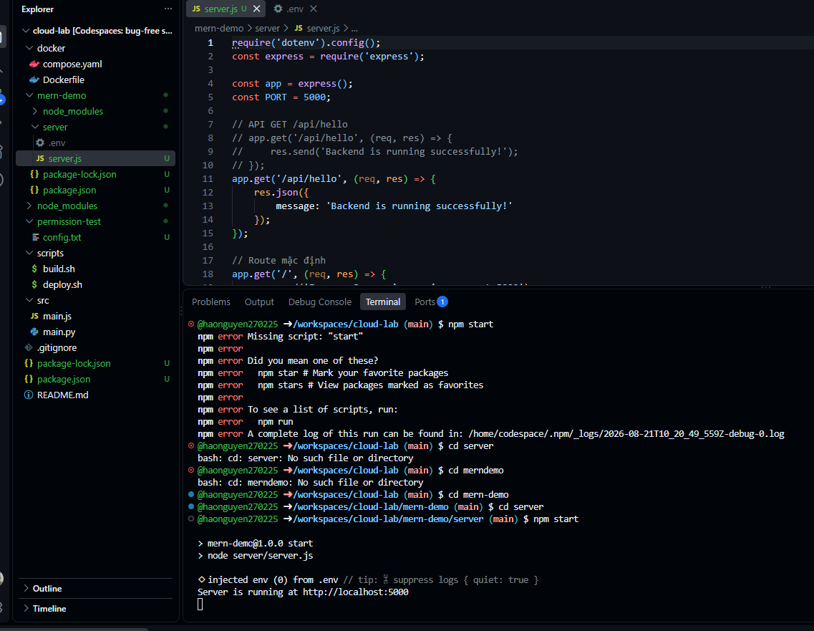
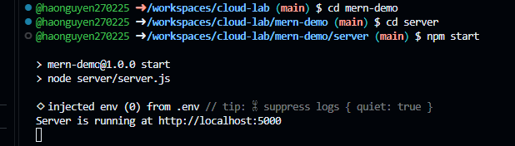
Câu 33. Kết nối Express Backend với MongoDB Atlas. (Gợi ý: Sử dụng mongoose.connect(process.env.MONGODB_URI))
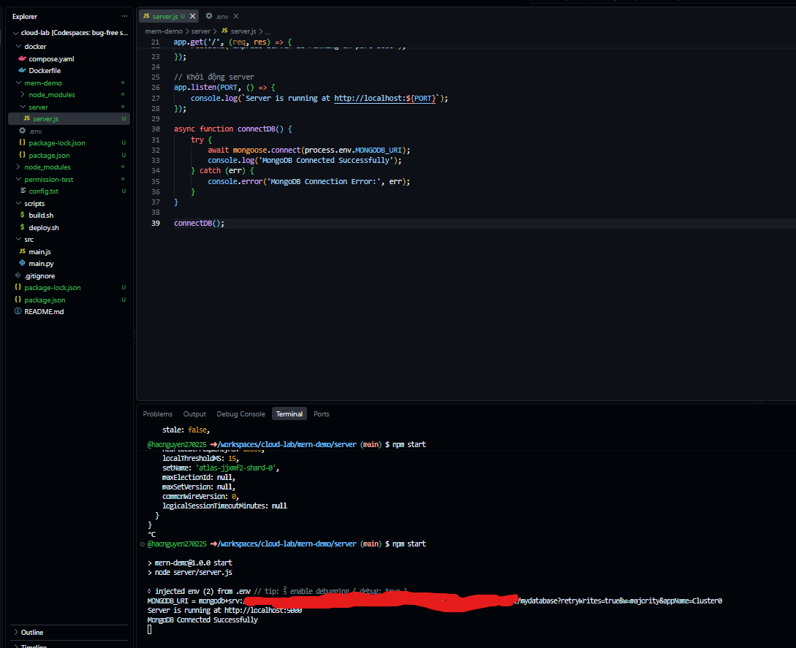

Câu 34. Khởi động Backend và kiểm tra log để xác nhận kết nối MongoDB Atlas thành công. (Gợi ý lệnh: node server/server.js)

PHẦN 5. XÂY DỰNG REST API
Sinh viên xây dựng API quản lý sinh viên.
Câu 35. Tạo Model Student gồm studentId, name và email. (Gợi ý: Sử dụng Mongoose Schema)
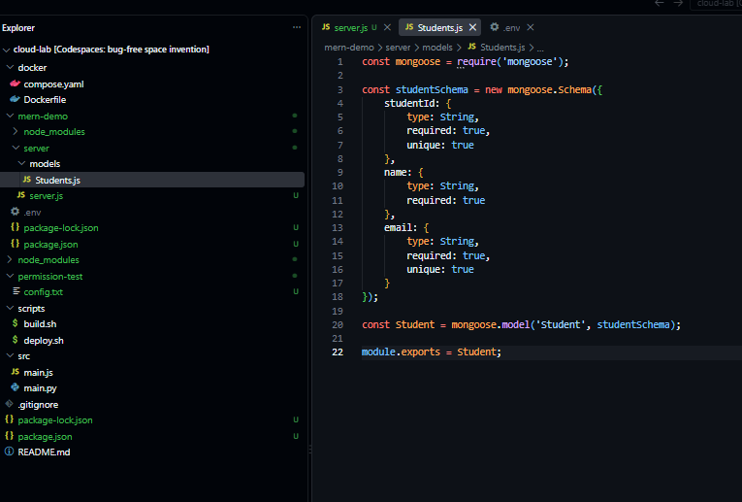
Câu 36. Xây dựng API GET /api/students để lấy danh sách sinh viên. (Gợi ý: Sử dụng Student.find())
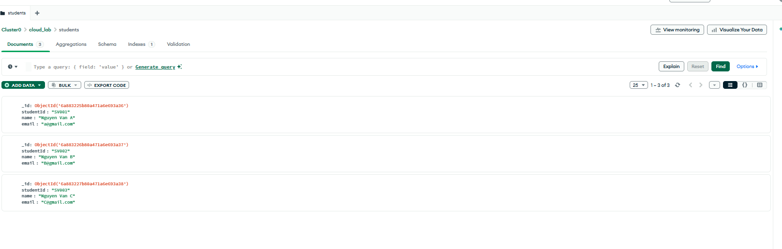
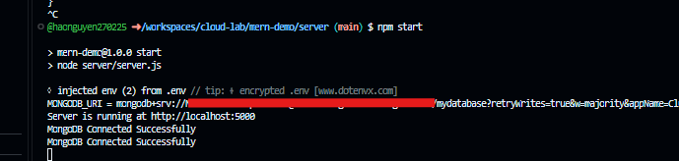
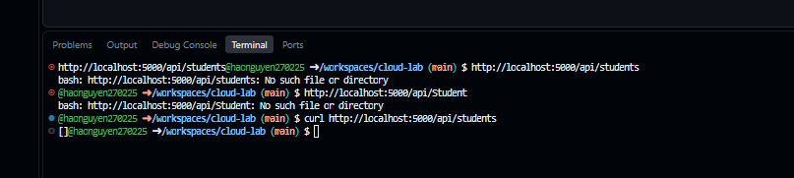
Câu 37. Xây dựng API POST /api/students để thêm sinh viên. (Gợi ý: Sử dụng Student.create() và req.body)
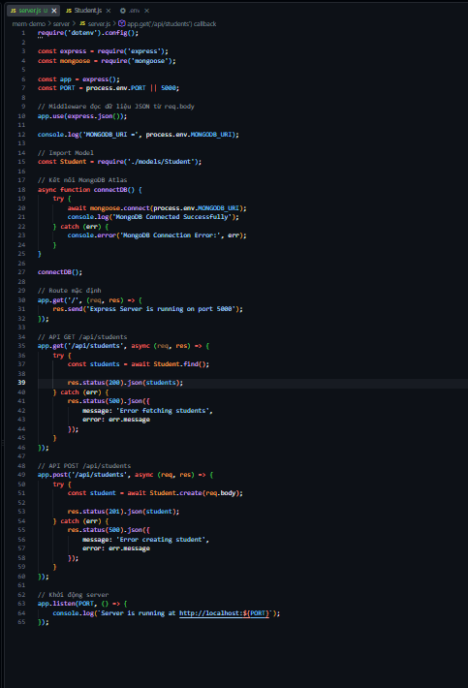
Câu 38. Xây dựng API PUT /api/students/:id để cập nhật sinh viên. (Gợi ý: Sử dụng Student.findByIdAndUpdate())
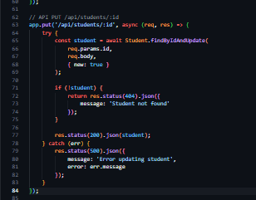
Câu 39. Xây dựng API DELETE /api/students/:id để xóa sinh viên. (Gợi ý: Sử dụng Student.findByIdAndDelete())
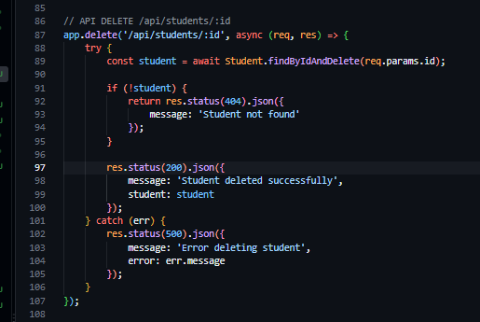
Câu 40. Sử dụng curl để kiểm tra API GET /api/students. (Gợi ý lệnh: curl http://localhost:5000/api/students)

Câu 41. Sử dụng curl để gửi Request POST tạo một sinh viên mới. (Gợi ý: Sử dụng HTTP Method POST và dữ liệu JSON)
PHẦN 6. XÂY DỰNG REACT FRONTEND
Câu 42. Tạo React Application bằng Vite trong thư mục client. (Gợi ý lệnh: npm create vite@latest client -- --template react)
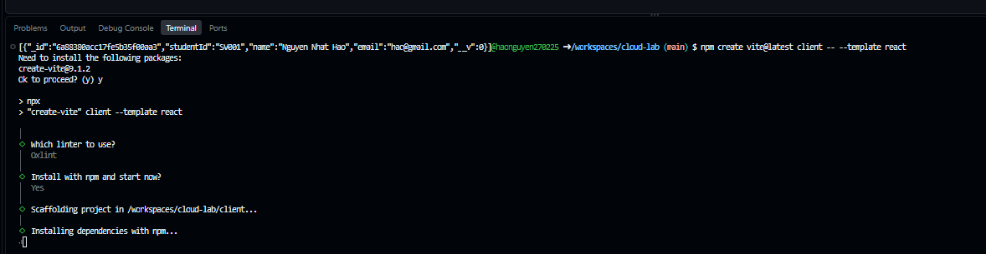
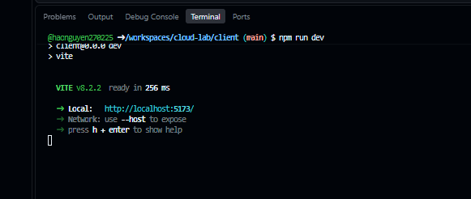
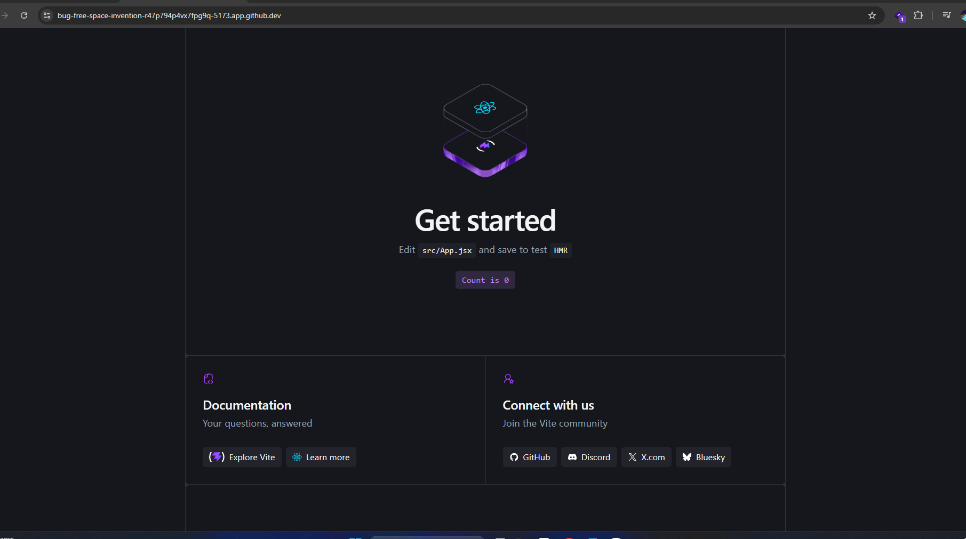
Câu 43. Cài đặt các package của React Application. (Gợi ý lệnh: cd client && npm install)
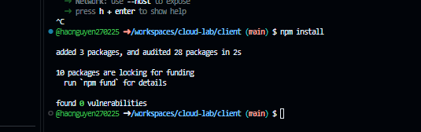
Câu 44. Khởi động React Development Server và cho phép truy cập từ bên ngoài. (Gợi ý lệnh: npm run dev -- --host 0.0.0.0)
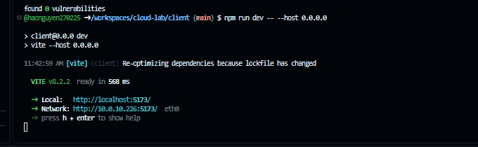
Câu 45. Kiểm tra port mà React Development Server đang sử dụng. (Gợi ý lệnh: ss -lntp)
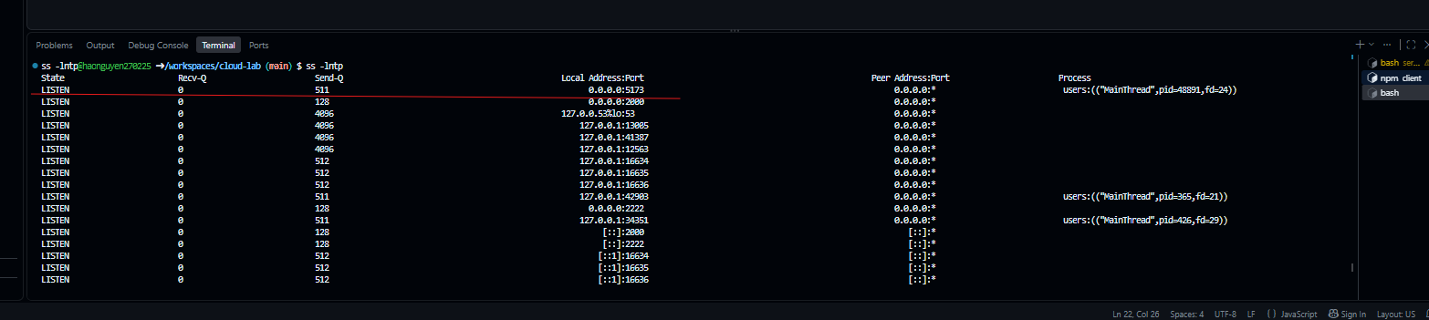
Câu 46. Mở port React thông qua GitHub Codespaces và truy cập ứng dụng bằng trình duyệt. (Gợi ý: Mở port 5173 trong mục PORTS)
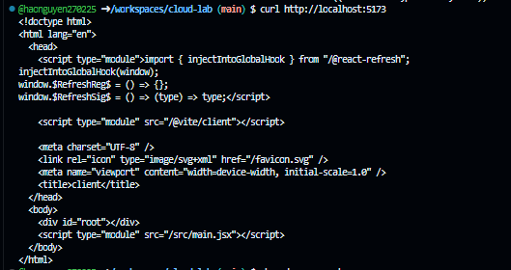
Câu 47. Xây dựng giao diện hiển thị danh sách sinh viên từ Backend API. (Gợi ý: Sử dụng fetch() hoặc Axios gọi GET /api/students)
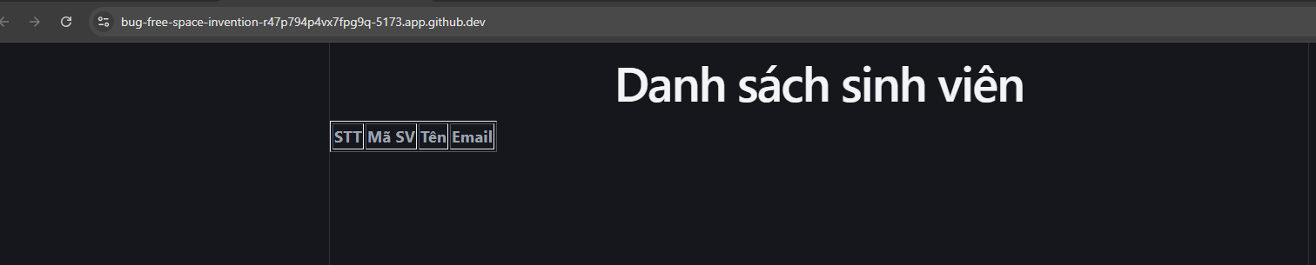
Câu 48. Tạo Form nhập MSSV, Họ tên và Email. (Gợi ý: Sử dụng React State và các thành phần )
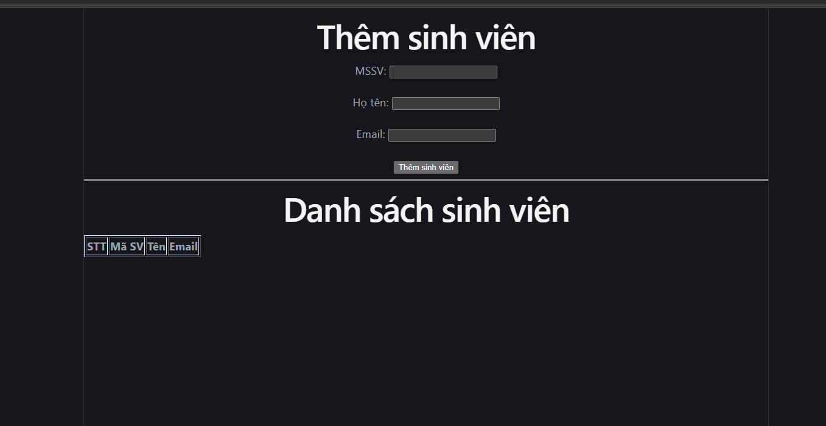
Câu 49. Gửi dữ liệu từ React đến API POST /api/students. (Gợi ý: Sử dụng fetch() hoặc Axios với HTTP Method POST)
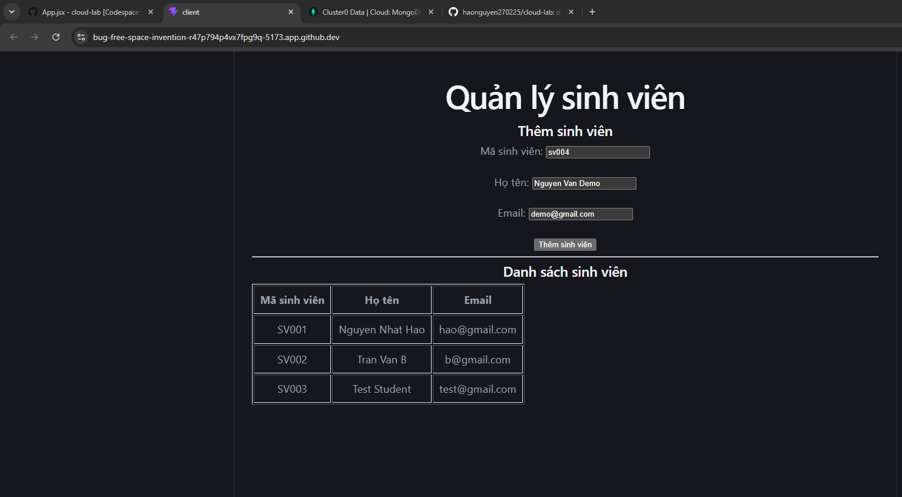
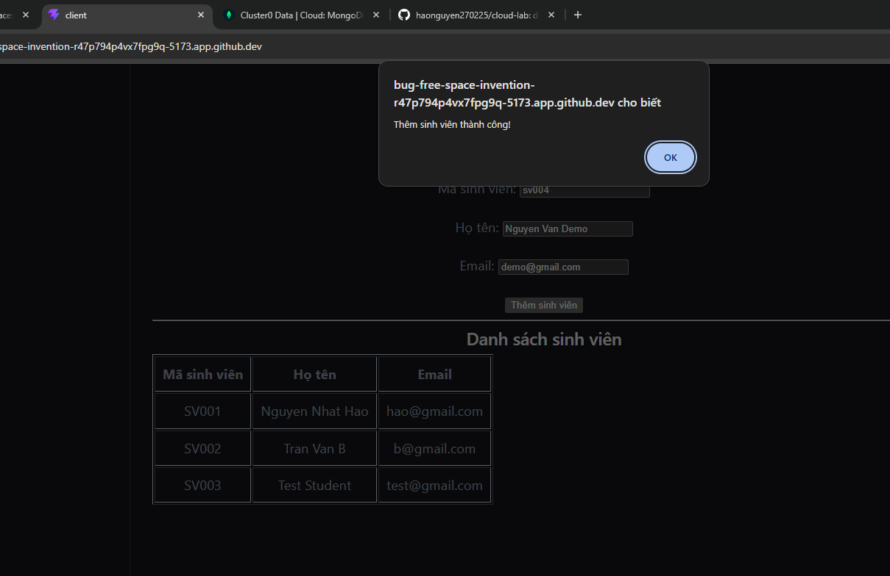
Câu 50. Kiểm tra dữ liệu sinh viên vừa thêm trong MongoDB Atlas. (Gợi ý: Mở Collection students và kiểm tra Document)
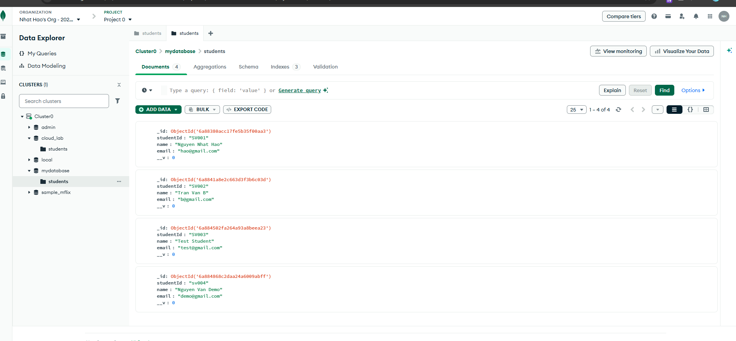

PHẦN 7. BIẾN MÔI TRƯỜNG VÀ GIT
Câu 51. Thêm file .env vào .gitignore. (Gợi ý: Thêm dòng .env vào file .gitignore)
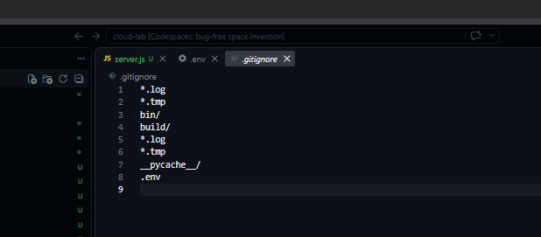
Câu 52. Tạo file .env.example chỉ chứa tên các biến môi trường và không chứa thông tin kết nối thật. (Gợi ý: Khai báo PORT= và MONGODB_URI=)
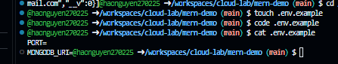
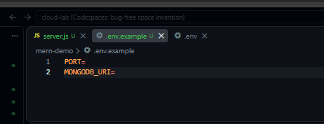
Câu 53. Kiểm tra Git để đảm bảo file .env không được đưa vào Staging Area. (Gợi ý lệnh: git status)
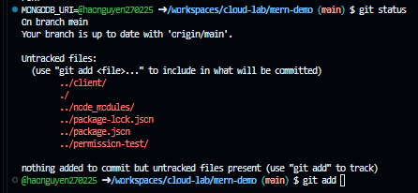
Câu 54. Kiểm tra toàn bộ source code trước khi commit. (Gợi ý lệnh: git status)
Câu 55. Đưa source code vào Staging Area. (Gợi ý lệnh: git add .)
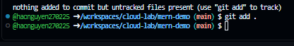
Câu 56. Tạo commit cho kết quả thực hành Buổi 2. (Gợi ý lệnh: git commit -m "Complete Lab 02 MERN")
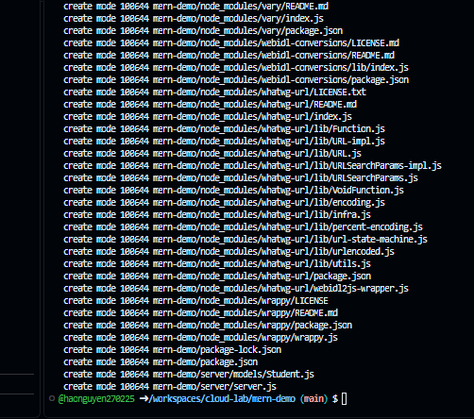
Câu 57. Push source code lên GitHub. (Gợi ý lệnh: git push)
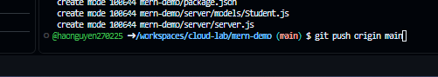
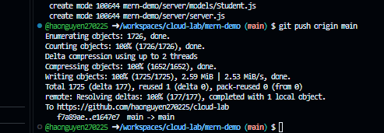

PHẦN 8. BÀI TẬP TỔNG HỢP

Câu 58. Kiểm tra Linux Server và xác nhận Node.js Backend đang hoạt động. (Gợi ý: Kiểm tra bằng ps aux | grep node và ss -lntp | grep 5000)
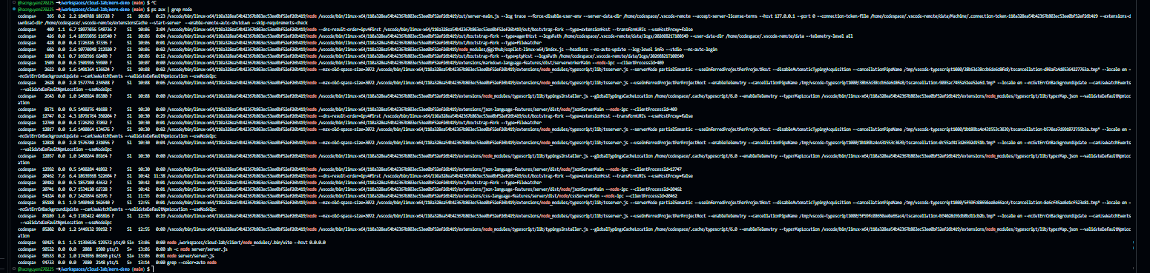
Câu 59. Truy cập React Frontend trên trình duyệt và hiển thị danh sách sinh viên từ MongoDB Atlas. (Gợi ý: React → API → Express → MongoDB Atlas)
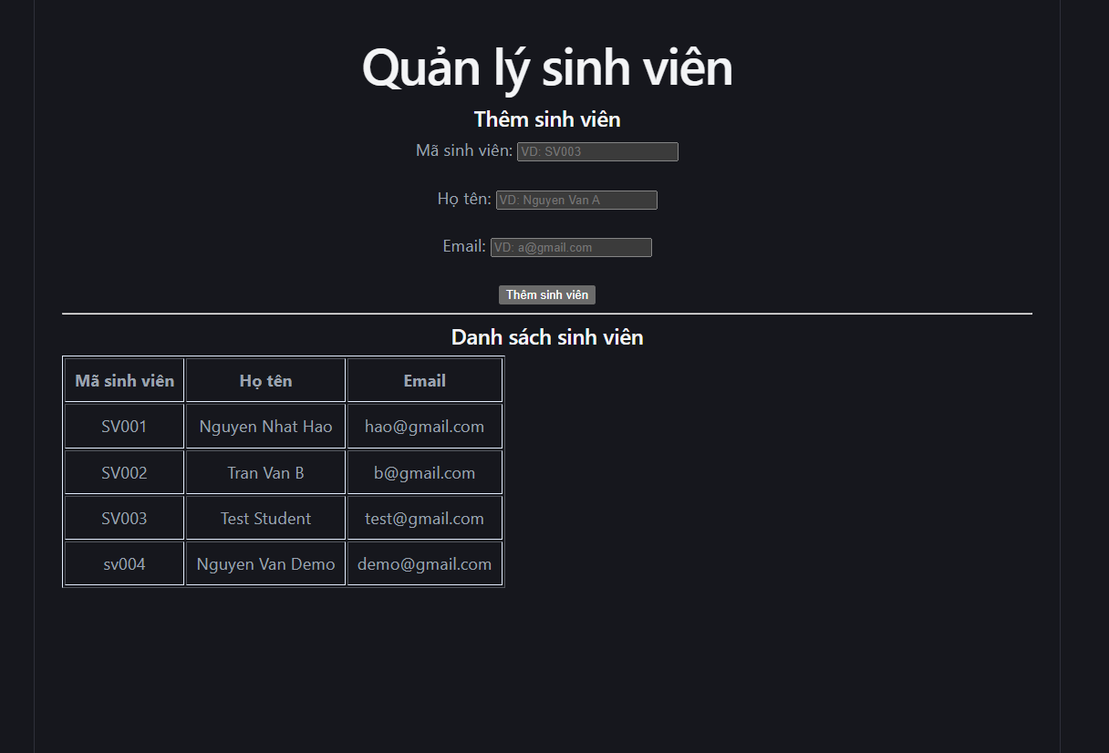
Câu 60. Thêm ít nhất 3 sinh viên từ giao diện React và kiểm tra dữ liệu trên MongoDB Atlas. (Gợi ý: Sử dụng Form nhập dữ liệu và API POST)
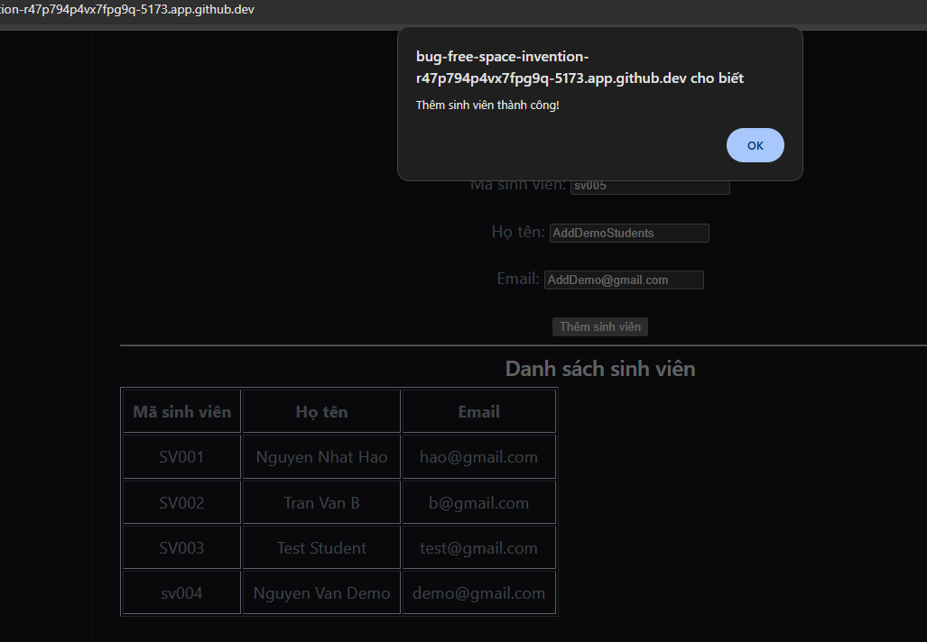
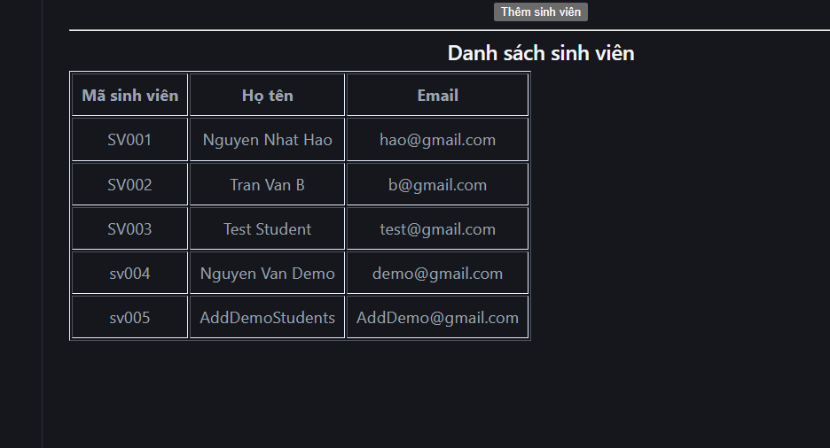
Câu 61. Thực hiện cập nhật một sinh viên thông qua ứng dụng. (Gợi ý: Sử dụng API PUT /api/students/:id)
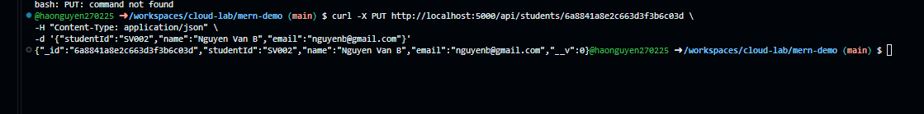
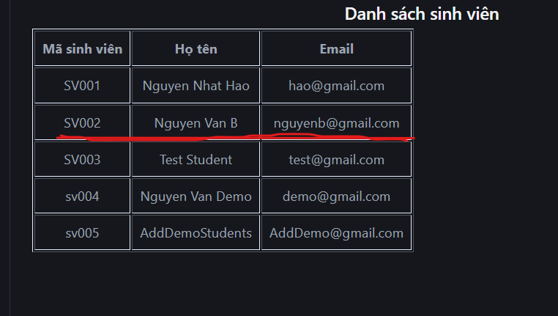
Câu 62. Thực hiện xóa một sinh viên thông qua ứng dụng. (Gợi ý: Sử dụng API DELETE /api/students/:id)
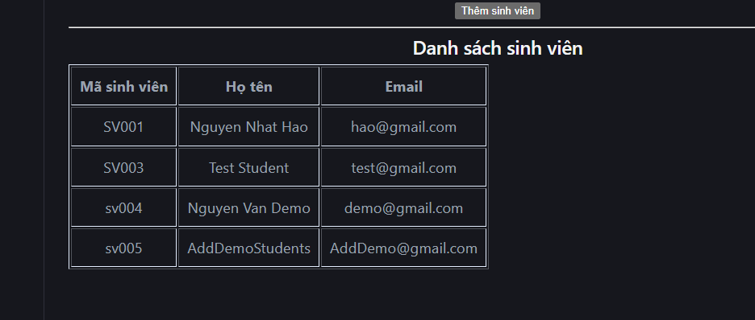

Câu 63. Kiểm tra lại danh sách sinh viên sau khi thêm, sửa và xóa dữ liệu. (Gợi ý: Gọi lại API GET /api/students)
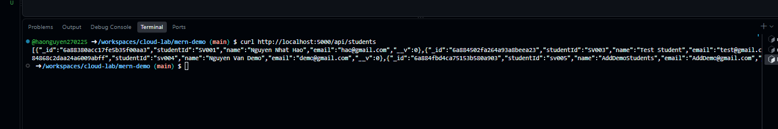
Câu 64. Kiểm tra Repository trên GitHub và xác nhận source code MERN đã được Push thành công. (Gợi ý: Kiểm tra thư mục client, server và các file cấu hình)
